今日动态
2023.5.18 周四
※晨间来园篇
今日来园人数：30人，1人请假，要注意身体哦。
※区域游戏篇
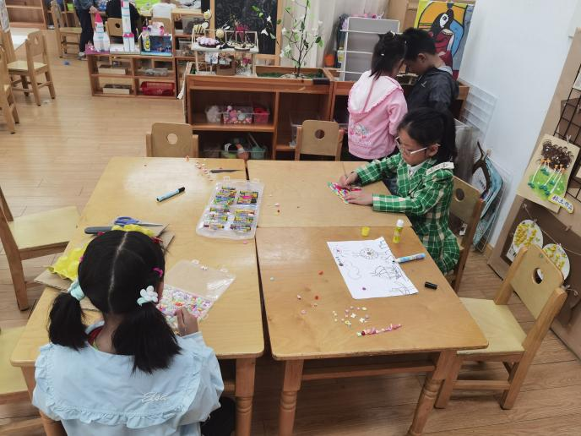 | 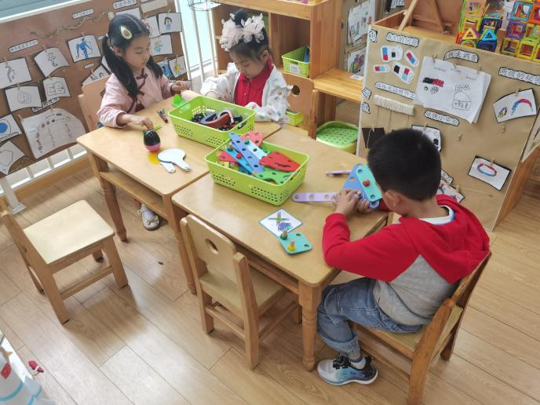
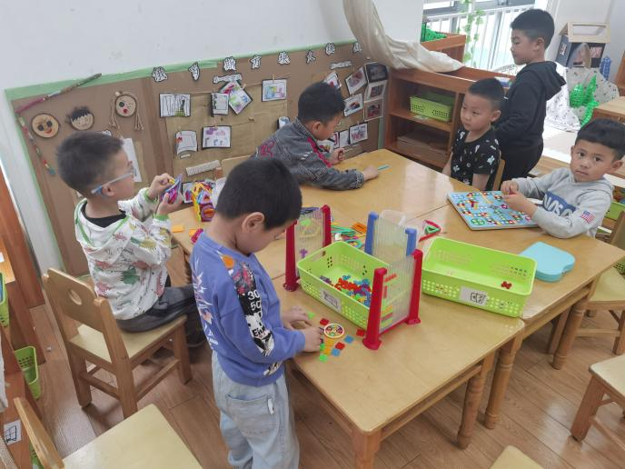 | 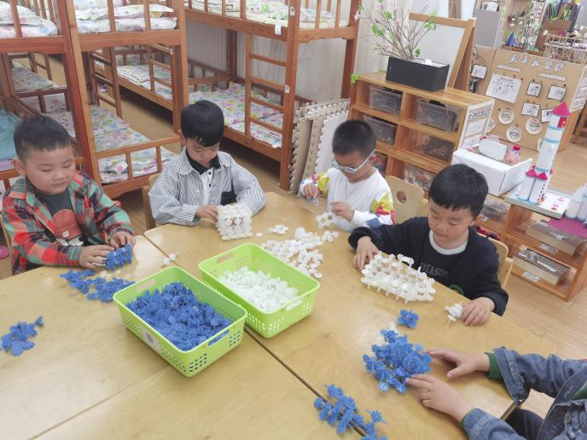

※集体活动篇
美术《手形想象画》
这是一节想象画活动。主要通过多种方式的手形表演，使幼儿在轻松愉悦的游戏式的活动中产生丰富联想，并通过描绘、添画等方式，将借助手形联想到的物体形象地表现出来，如：小白兔、螃蟹、孔雀等。从而引导幼儿在变化与想象中体会简单的、变化的手形带给我们的无穷乐趣。
中班幼儿已有手印添画的经验，他们能够用较流畅的线条来表现事物的形象，并尝试装饰、丰富画面。部分幼儿对事物的表象有一定的感知和积累，但在绘画过程中孩子们的想象力还不够丰富，画面布局也有待提升。
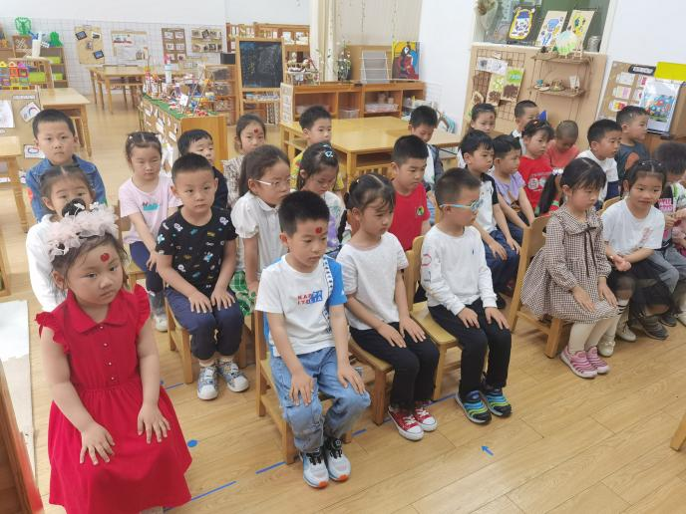 | 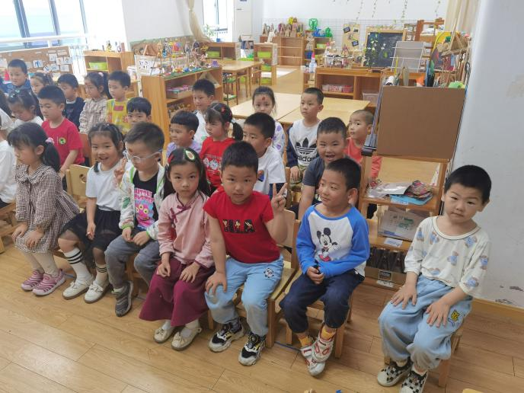

※生活活动篇
今天小朋友们的水都喝光了哦，真棒。
※温馨提示
- 请各位家长尽快完成安全教育平台。

